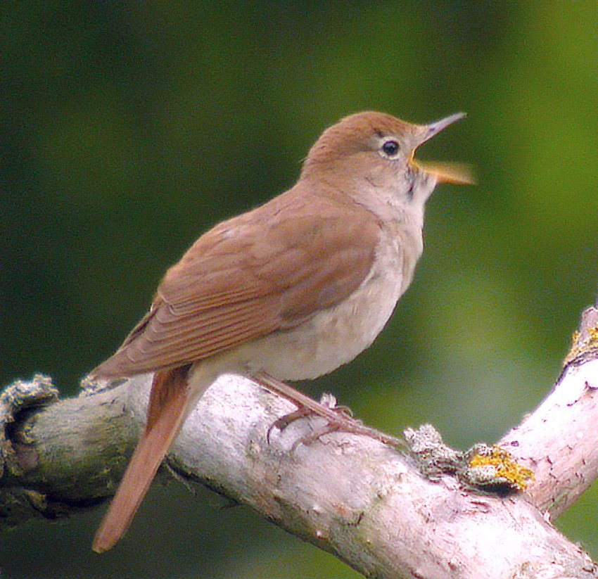

Дрезденский соловей Виктор Вент G-ru-255

То, что мой отец был соловьём, не имеет ничего общего с реинкарнацией, но связано исключительно с музыкой. Это долго оставалось тайной, потому что мой отец и другие посвящённые молчали, как они и обещали. Но с тех пор прошло так много времени, и всё настолько изменилось, что никто больше не пострадает от того, если я об этом расскажу. Может, даже кто-то порадуется этому.

Мой отец был Круцианом, учеником старой знаменитой школы Креста в Дрездене, а молодые певцы школы были когда-то известны своими хорами, такими, как Венский хор мальчиков или Воробьи Бамберговского собора.
Уже с начальных классов уделялось особое внимание музыкальным способностям одарённых учеников. Но от этого мой отец, конечно, не стал ещё соловьём. Это было связано с другой особенностью старого города Дрездена.

В городе, в широкой парковой зоне Большого сада, находилось очаровательное озеро с бухтами, островами и рестораном в саду, который был популярным местом для граждан в послеобеденное время. Но несколько недель в году этот ресторан на озере Каролы был открыт уже ранним утром, едва рассветало. В это время его посещали преимущественно молодые пары, обручённые, влюблённые, которые пили свой утренний кофе или какао, закутавшись от прохлады в пальто и зачарованно слушая пение соловьёв.

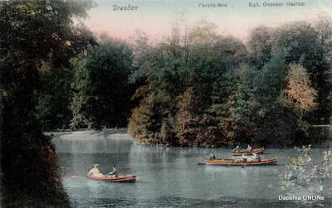

Соловьи на озере Каролы представляли особое очарование этого легко доступного озёрного ресторанчика. Хозяин с удовольствием жертвовал ночью и потирал руки, радуясь хорошей посещаемости.

Но с наступлением дня соловьи замолкали, и многие пары, пришедшие позже, разочарованно уходили. Против этого надо было что-нибудь предпринять, и хозяин, чьим знакомым был один профессор школы Креста, нашёл выход. Он попросил его прислать ему несколько музыкально одарённых учеников Круцианов, умеющих хранить тайну. Им это не повредит, а ровно в восемь он отправит их в школу.

Мой отец был одним из трёх или четырёх избранных мальчиков. Они получили от хозяина глиняные флейты, которые ещё и сегодня можно найти на некоторых ярмарках, которые, если выпуклость в мундштуке наполовину заполнить водой, издавали то ликующие, то всхлипывающие звуки, напоминающие соловьиную трель.

Хозяин дал ребятам послушать настоящих соловьёв, а потом так долго тренироваться на флейтах, пока они не смогли убедительно им подражать. Тогда они должны были с пяти до полвосьмого, если была хорошая погода, а настоящие соловьи пели только ночью и в сумерки, спрятаться в кустах и продолжить концерт после того, как пернатые певцы его закончили. Иногда ликовал и рыдал даже настоящий соловей в концерте второго состава исполнителей, и их нельзя было различить.

Хозяин был доволен. Молодые круцианы получили тёплый кофе с молоком и торт с крошкой. Они так же сохранили секрет и не работали в другом месте соловьями за исключением концерта, который мой отец дал в честь старой Кристины и о котором он рассказал мне спустя десятилетия. Кристина была на этом особом концерте не так уж стара, около сорока лет. Но моему отцу было тогда одиннадцать, и она казалась ему очень старой. Когда она умерла, ей было семьдесят пять. Тогда я узнал о соловьином пении, которому мой отец зимой дал прозвучать для неё.

Будучи прачкой, Кристина заболела воспалением лёгких и была так больна, что говорили, что она умрёт. Она жила в доме на задворках, который примыкал к саду моих бабушки и дедушки. Когда мой отец узнал, в каком опасном состоянии она находилась, он пошёл к садовому забору под её окном и играл ей самую красивую соловьиную трель, пока не наступало время ему идти в школу.

Позже, придя домой, он узнал, что опасность миновала, и врач сказал, что теперь Кристина выздоровеет. В то утро она очнулась от лихорадки и первое, что она сказала, было: «Я слышу соловья! Всё-таки я не должна была умереть зимой!» Затем она заснула сном выздоравливающего, а потом думала, что ей всё это приснилось. Люди говорили, что это был кризис, а мой отец ей так и не признался, что это он был соловьём среди зимы. Он, конечно, очень хорошо звучал и у озера Каролы но я думаю, зимой, у окна Кристины, его соловей пел прекраснее всего.

